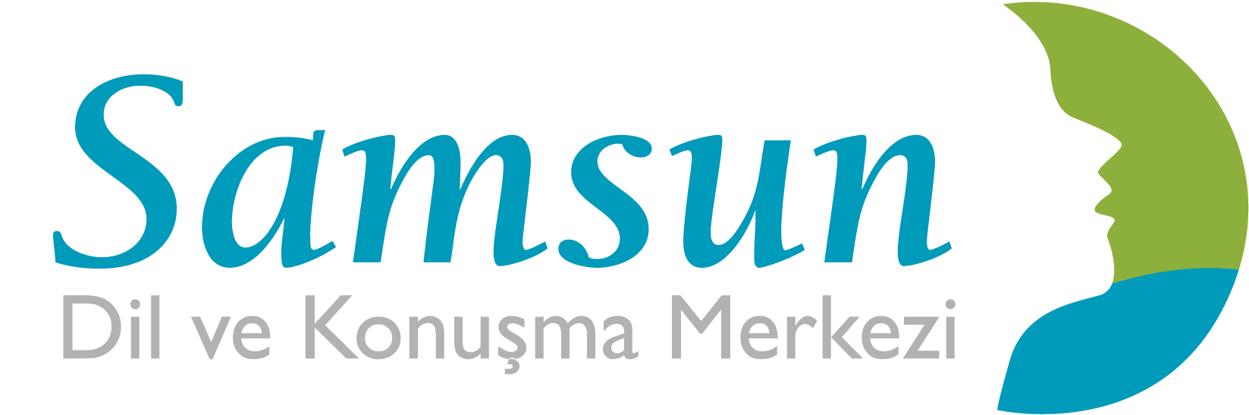

Hatice Yeşilyurt Kimdir?
İstanbul Biruni Üniversitesi Dil ve Konuşma Terapisi bölümünden Yüksek Onur Belgesi ile mezun oldum. Lisans hayatım boyunca mesleki alanda kendimi geliştirmek için çeşitli eğitimlerde yer aldım. Bu eğitimlerden bazıları şu şekildedir:

- 1.Ulusal Dil ve Konuşma Terapisi Öğrenci Kongresi , Anadolu Üniversitesi, Eskişehir, Mart 2019
- 3. Nörobilim Kongresi, Nişantaşı Üniversitesi, İstanbul, Aralık 2019
- 2. Nörobilim Günleri, Boğaziçi Üniversitesi Bilim Kulübü, Aralık 2020
- 2. Multidisipliner Sinir Bilim Kongresi, Ankara Üniversitesi Sinirbilim Topluluğu, Ocak 2021
- Voiceistanbul Kongresi, Uluslararası, Her Yönüyle Ses Toplantısı, İstanbul Teknik Üniversitesi, Nisan 2022
- Türkçe Erken Dil Gelişimi Testi (TEDİL) Uygulayıcı Eğitimi, Nisan 2020
- Türkçe Okul Çağı Dil Gelişimi Testi (TODİL) Uygulayıcı Eğitimi, Nisan 2020
- ‘’DIR Floortime 101 Başlangıç Düzeyi Kursu’’, Biruni Üniversitesi, İstanbul, 2021
- Klinik Vokoloji Kursu, Doctorvox Ses Terapi ve Ses Eğitimi Programı, Biruni Üniversitesi, İstanbul, Mart 2022

